Методическая разработка
по экологическому воспитанию дошкольников.
Экскурсии – походы.
Пояснительная записка:
В дошкольном возрасте закладывается фундамент конкретных представлений и знаний о природе. Природное окружение представляет большие возможности для разнообразной деятельности детей, для формирования экологической культуры, что влияет на развитие их нравственных, патриотических чувств и интеллектуальных способностей.
Цель: Формирование элементарных экологических знаний воспитанников о ценностях природы, накопления опыта, гуманного отношения к ней.
Задачи:
- Дать детям понятие «Сосновый бор», расширить представления воспитанников о растениях, животных, птицах родного края.
- Обогащение словарного запаса средством введение новых слов: хвойные - лиственные деревья, лесничий, лекарственные травы.
- Развивать познавательно – речевую активность детей через включенность в дидактические игры, продуктивные виды деятельности, этическую беседу.
- Воспитывать интерес, бережное отношение к природе. Следовать экологическим правилам в доступных для ребёнка формах.
- Развитие ловкости, координации движений, выносливости, умения ориентироваться, пространственного мышления;
Предварительная работа:
-беседа с детьми о туристах;
-рисование знаков – правил поведения на природе;
-сообщение родителям о предстоящем походе и необходимой экипировке детей.
Ожидаемый результат:
- Наличие у детей знаний о «Сосновом боре», о его природном богатстве.
- Возникновение стойкого интереса к природе родного края.
Методическая рекомендация предназначена для воспитателей, инструкторов по физической культуре в работе с дошкольниками.

Экскурсия в сосновый бор с детьми подготовительной группы детского сада.

Конспект
Ход мероприятия:
Ведущий: Здравствуйте, ребята! Сегодня мы с вами отправляемся в туристический поход. Вы все одеты как настоящие туристы: удобная одежда и обувь, головные уборы, у вас есть даже рюкзаки с провизией. На пути нас ждет много интересного. Чтобы преодолеть все препятствия, нужно быть дружными, смелыми и сильными, обязательно помогать друг другу, быть внимательными, чтобы не потеряться в дороге и суметь определить путь. Желаю вам удачи и интересных приключений!
(По дороге все поют походные детские песни.)
По дороге в бор обратить внимание детей на погоду (небо голубое, прохладно, светит и пригревает солнышко, ясный день).
Остановить детей в месте, где бор хорошо виден издали. Определить, что называется опушкой леса, где больше солнечного света – на опушке, или в бору? Почему? Поздороваться с лесом стихотворением С. Погореловского «Здравствуй, лес, дремучий лес, полный сказок и чудес!»
- Что вы можете сказать о деревьях осенью? Какие они? Изменился ли наряд у сосны, ели?
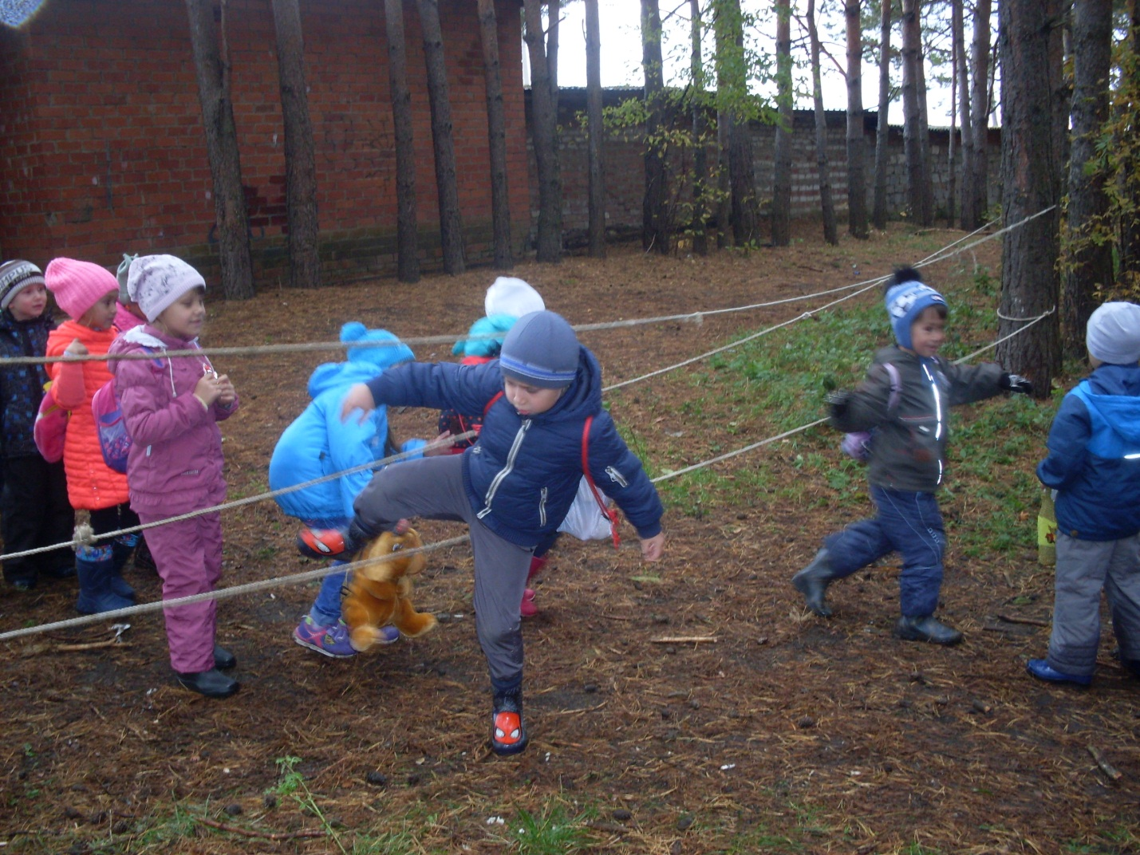
Пункт маршрута "Переправа"
Пункт организован в рощице, где заранее выкладываются кочки, между двумя деревьями ставится мостик. Из длинной веревки плетется паутина. К стволам или нижним веткам двух деревьев привязывается перекладина – имитация бревна.
Пират: Здравствуйте, ребята! Вы знаете, что поход без трудностей не обходится. Нужно уметь справляться с ними так, чтобы не нанести вреда себе, другим и окружающей природе. Вы пришли на переправу – это очень сложный участок маршрута. Здесь нужно быть внимательным, осторожным и не спешить.
Пират показывает, как преодолевать полосу препятствий, затем вместе с воспитателем подстраховывает дошкольников. Они по очереди прыгают по кочкам, проходят по низкому мостику, пролезают сквозь паутину, держась за канат, перепрыгивают "болото", подлезают под бревно.
Пират: Этап прошли, двигаемся дальше. А меня возьмете с собой? (ответы детей)
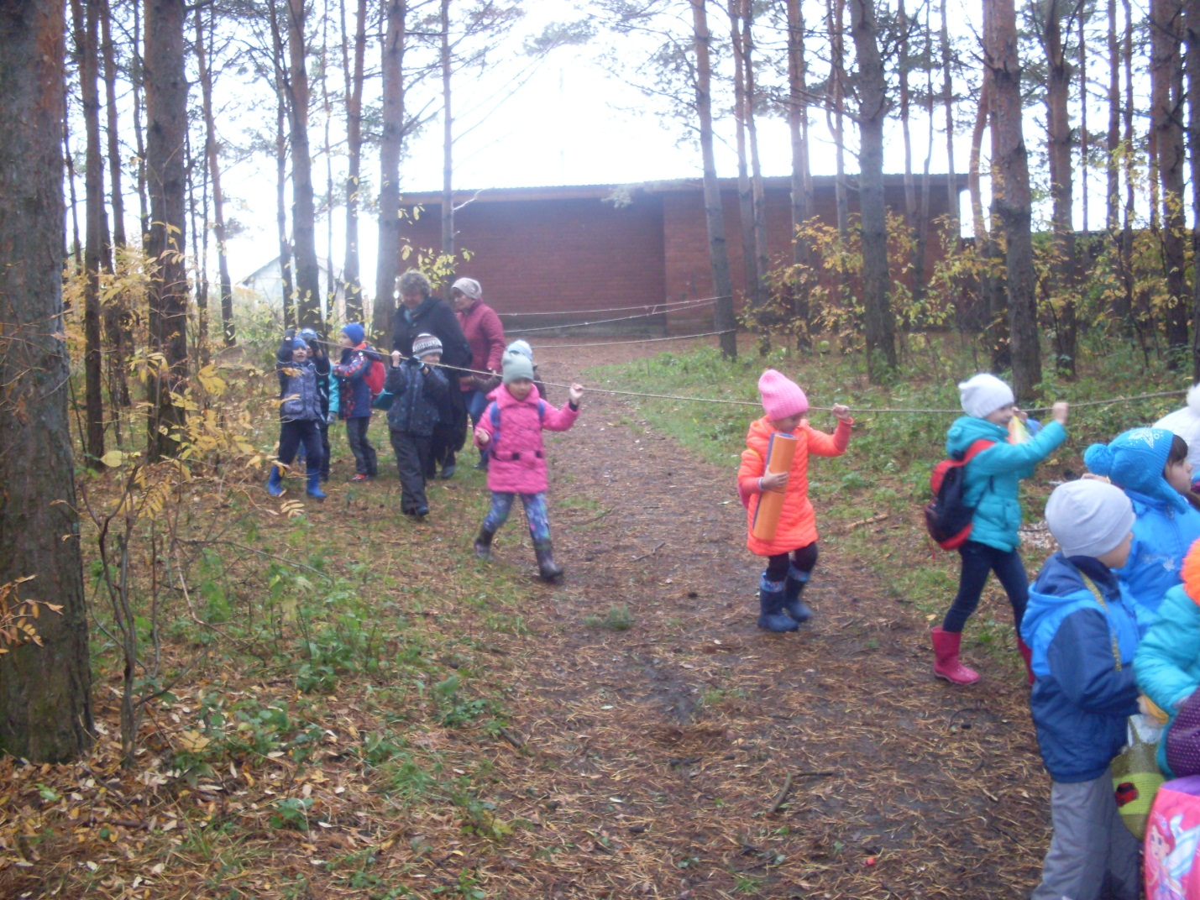
Пункт маршрута "Правила поведения в природе"
Данный пункт организован на полянке, окруженной кустами, деревьями. В руках у Пирата знаки, обозначающие правила поведения на природе.
Пират: Мои друзья – растения и животные – не могут говорить и защищать себя. Когда люди идут в лес, они не хотят наносить никому вреда, но, сами того не желая, причиняют боль природе. Чтобы этого не произошло, нужно знать, что в лесу можно делать, а чего нельзя. Как вы думаете, что можно делать в лесу?
Дети: Гулять, любоваться красотой, слушать пение птиц, собирать дары природы, если это никому не повредит.
Пират: А чего делать не следует? (Предположения детей.)
Пират: ребята я вам сейчас прочитаю стихи, а вы скажете, о чем эти стихи.
1.На природе отдыхали,
Много ели и играли.
Мусор весь мы соберем
И с собой его возьмем.
Ведь полянка – чей-то дом –
Пусть порядок будет в нем!
2. И лягушку, и жучка,
В паутинке паучка,
Бабочку и муравья
Не обидим ты и я!
3. Деревце, цветок и куст
Радуют всегда нас пусть!
Не сорвем и не сломаем, –
Что они живые, знаем!
Пират: Помните эти правила, и тогда природа будет всегда вам рада. Следуем дальше!
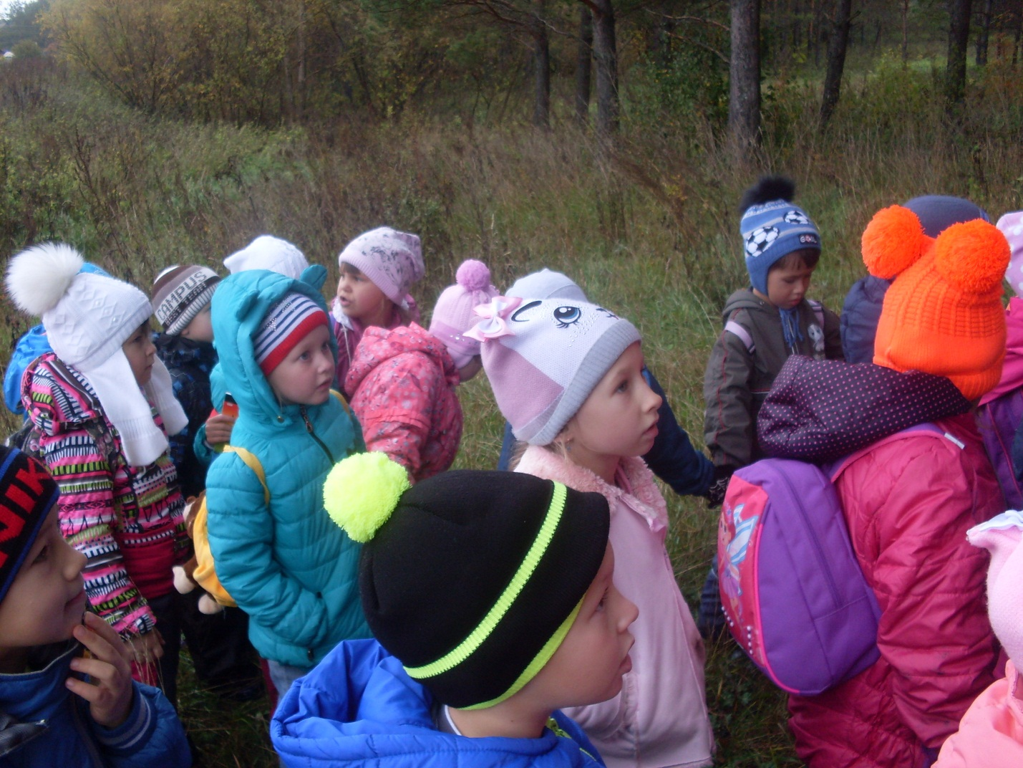

Пункт маршрута "Костровая"
Этот пункт организован на площадке с невысокой травой. Леший встречает детей со связкой дров. Леший: Доброго дня вам, путники! Скажите, вы природы любители или губители? А?
Костры, наверное, с родителями в лесу разжигаете? Из-за костра часто случается беда – лесной пожар, вся природа в этом месте погибает. Даже если костер хорошо потушить, на его месте девять лет ни одной травинки взойти не сможет, так долго земля свои ожоги залечивает. Поэтому ради забавы жечь костер в лесу нельзя. Но есть такие туристы, которые без костра не могут обойтись, потому что в походе они бывают не один, а много дней, им нужно согреться, пищу приготовить. Разводят они его по особым правилам, если хотите, я их вам сейчас расскажу. Помните, что костер – надежный друг человека лишь при умелом и осторожном обращении с огнем. Но он может стать и хищным разбойником, если относиться к нему пренебрежительно.
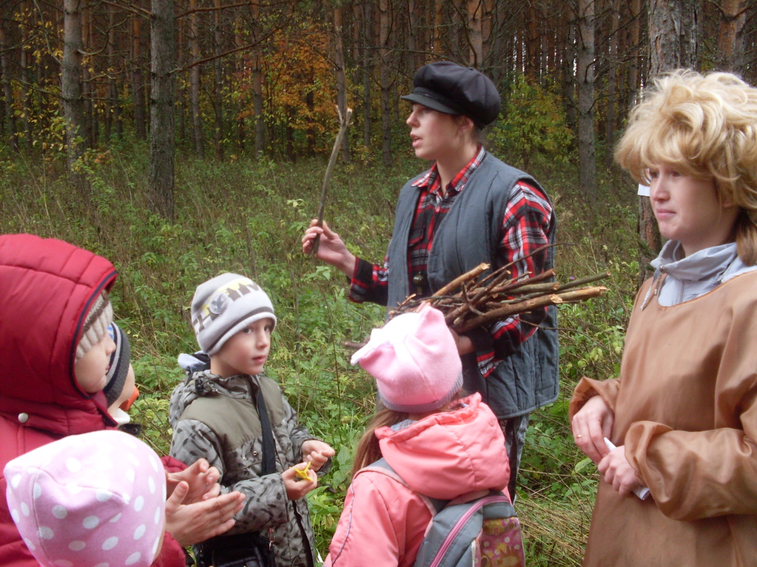
Правила разведения костра:
-костер всегда разводит только взрослый;
-нельзя жечь костер в ветреную погоду, на сухой траве, камнях, вблизи хвойных деревьев;
-чтобы подготовить место для костра, лопатой снимают верхний слой почвы с насекомыми и корнями растений;
-для дров никогда не ломают живые деревья, а берут сухие ветки, лежащие на земле;
-перед уходом хорошо заливают костер водой, чтобы он остыл, и снятым слоем земли накрывают яму.
(Леший проверяет, запомнили ли дети правила, разыгрывая вместе с ними ситуацию разведения костра.)
Берегите природу! Удачи вам!

Пункт маршрута "Зеленая аптека"
Этот пункт организуется на лужайке с лекарственными растениями. Ребята идут на этот этап все вместе Пират и Леший.
У него в руках картинки с изображением подорожника, одуванчика, ромашки лекарственной (или сами растения).
-Часто бывает, что в походе случается неприятность – царапина, ушиб или укус какого-нибудь насекомого, а врача рядом нет.
-Что же делать? У природы есть своя аптека, растет она под ногами. Растения помогут вам, если вы будете знать, как их правильно использовать.
-Подорожник нужен, если вы порезались, – приложите чистый листочек к ранке и подержите – кровь остановится.
-Еще одно растение – одуванчик – лекарственное, в медицине применяются все его части – от корня до цветка. Оно съедобно – входит в состав салатов, из него готовят даже одуванчиковое варенье. Одуванчик поможет при укусе насекомого – осы, пчелы или овода. Просто сорвите желтый цветок и смажьте его млечным соком место укуса. Чистотел – растение ядовитое – есть его нельзя.
Ну что, запомнили, какие растения и в какой ситуации вам помогут? Спрашивают детей.
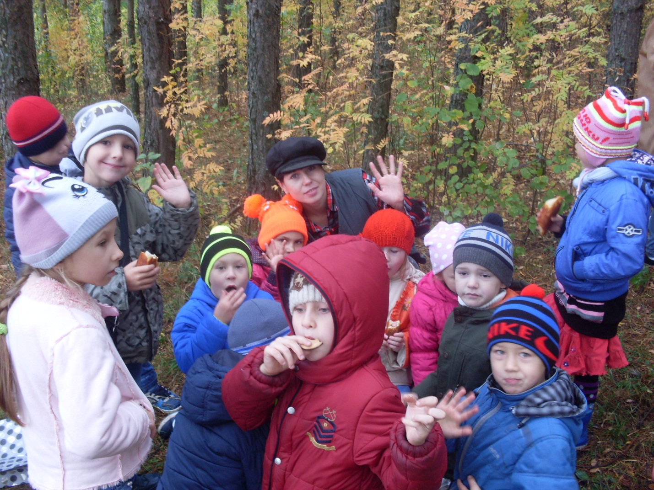
Игра-эстафета "Что в походе пригодится?"
Дети стоят в двух колоннах. В нескольких метрах от них на пледе разложены различные предметы – как необходимые в походе, так и совершенно не нужные: свисток, фонарь, компас, бутылка с водой, кружка, ложка, чашка, фотоаппарат, продукты, карта, спальный мешок, спортивные гантели, конструктор и др. Дети по очереди подбегают к ним, выбирают необходимый для похода предмет, возвращаясь с ним, передают эстафету следующему. По окончании игры Лесовичек и Пират вместе с воспитателем проверяют правильность выполненного задания, уточняют, для чего нужен тот или иной предмет.
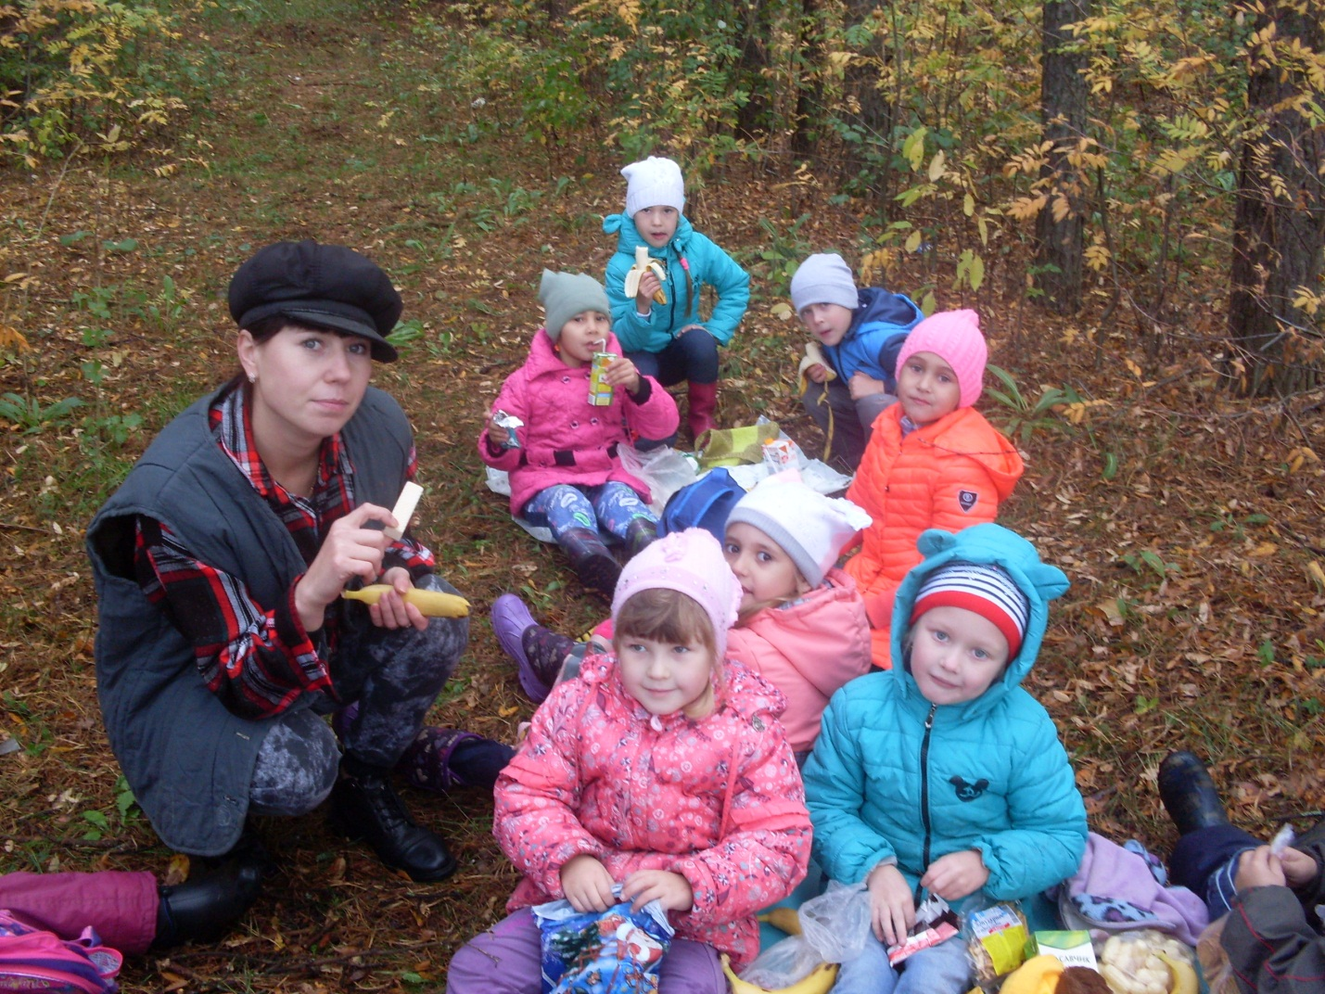

Пират и Леший: А самое главное в походе – быть внимательным, не отвлекаться и не отставать от группы, и тогда точно не потеряешься!
Вы сегодня никого из своих друзей не потеряли, пока шли? Проверьте, посмотрите друг на друга. (Дети смотрят.)
Ну, раз все на месте и спасать никого не надо, тогда – привал! (Дети устраиваются на привал неподалеку от последней станции, едят, пьют воду, делятся впечатлениями.)
По дороге в детский сад провести беседу: Что понравилось? Почему? Что запомнили? Что удивило? Какой воздух в бору? Как шумит лес? Изменилось ли настроение?
Экскурсию закончить словами: Лес, дремучий, до свиданья!
Ты расти на радость людям!
Мы дружить с тобою будем,
Добрый лес, могучий лес,
Полон сказок и чудес!
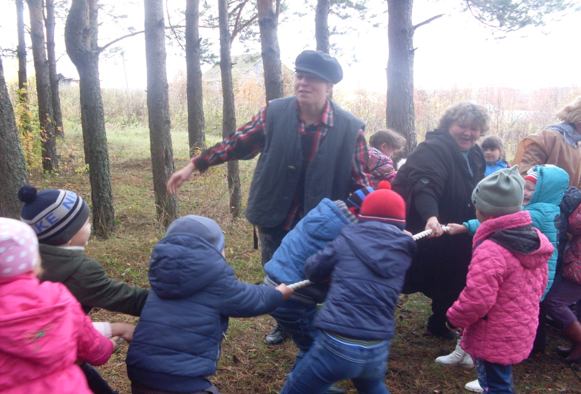

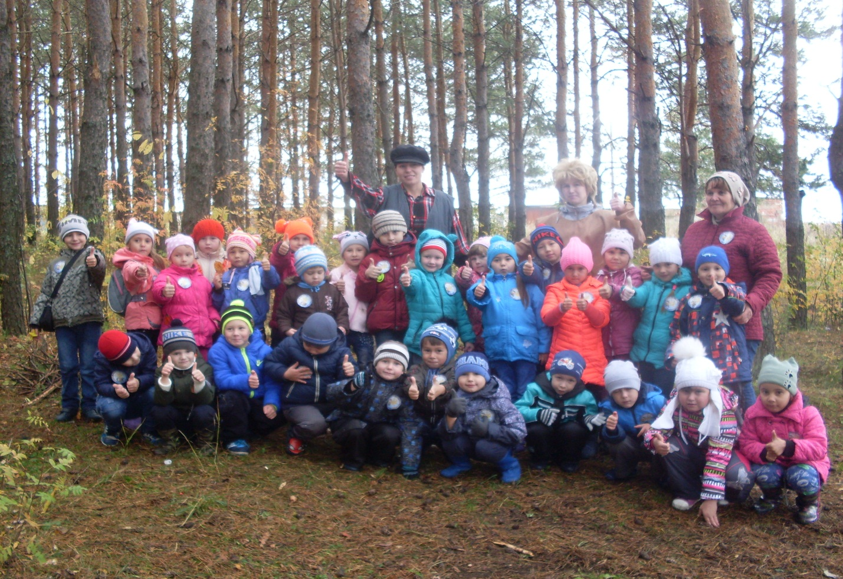
Экскурсия – поход
во второй младшей группе
«Путешествие в таинственный лес»
Описание материала: Предлагаю вашему вниманию конспект экскурсии в младшей группе на тему «Путешествие в таинственный лес». Данный материал будет полезен воспитателям детских садов для занятий с детьми младшей группы. Непрерывная вовлеченность детей в игровое занятие поможет сохранить их внимание и интерес.
Цель: Развитие навыков познания через экскурсионную деятельность.
Задачи:
1. Развивать познавательную деятельность дошкольников;
2. Развивать социально-коммуникативные навыки взаимодействия детей;
3. Поддерживать интерес детей к игровой деятельности;
4. Улучшать дружеские отношения в детском коллективе.
Методические приёмы: Игровые ситуации, беседа-диалог, подведение итогов.
Ход занятия:
Инструктор:
- Дорогие ребята, сегодня по дороге к вам я нашла вот эту корзиночку. Посмотрите, вы знаете, что в ней лежит? (Инструктор показывает детям содержимое корзинки – мёд, ягоды, рыбы)
- Правильно, в ней лежат мёд, ягоды, рыбы. Но остаётся вопрос, а чья же она ведь, наверное, её кто-то потерял. Хотите ли вы узнать, чья же она?
Дети:- Да!
- Отлично, тогда давайте отправимся с вами на прогулку в лес. (Дети одеваются и отправляются в лес)
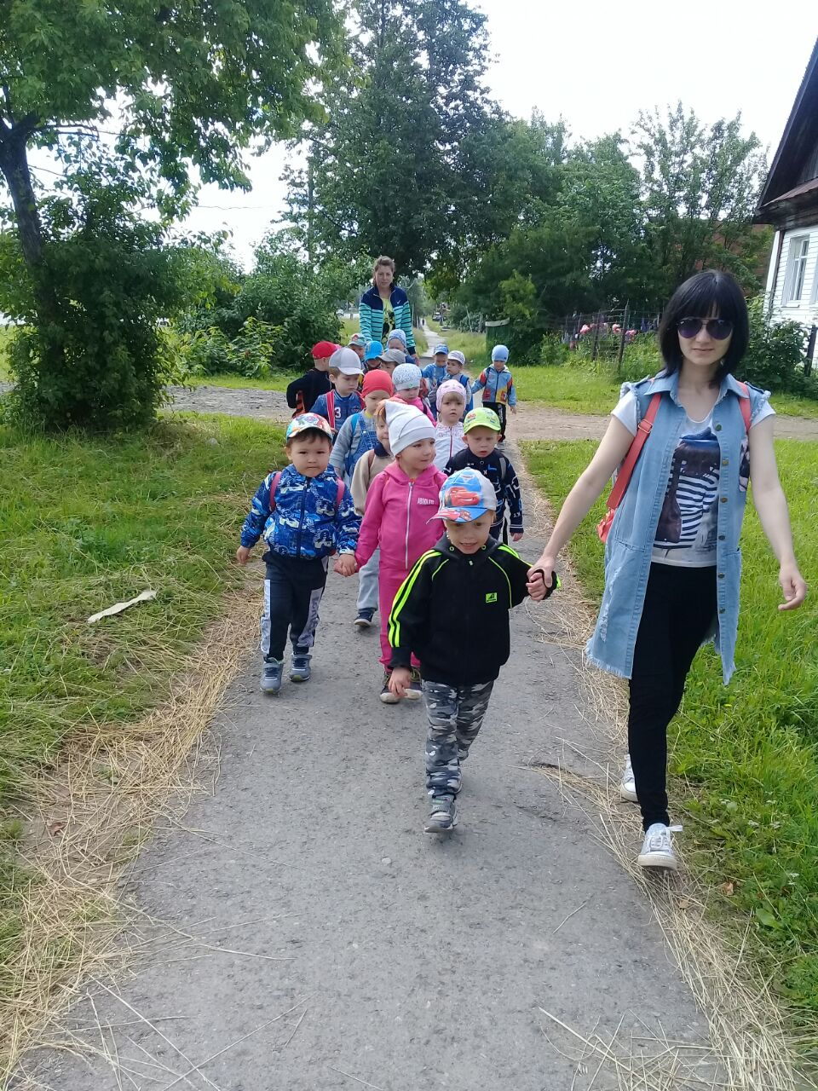
Беседа с детьми по дороге в лес и в лесу: - Скажите, ребята, а вы знаете, какие животные живут в лесу?
Дети:- Медведи, волки, зайцы, кабаны, лоси.
- Правильно, молодцы! Как вы думаете, а это дикие или всё-таки домашние животные?
Дети:- Дикие.
- Верно, вы совершенно правы. А раз так мы с вами должны быть очень осторожны.
- Посмотрите, ребята, перед нами две дороги, как вы думаете они чем-то отличаются друг от друга или они одинаковые?
Дети: - Дороги разные, одна узкая, другая широкая.
- Правильно, а как вы думаете, по какой дороге нам будет удобнее всего идти?
Дети:- По широкой.
- Молодцы! А теперь отправляемся дальше!

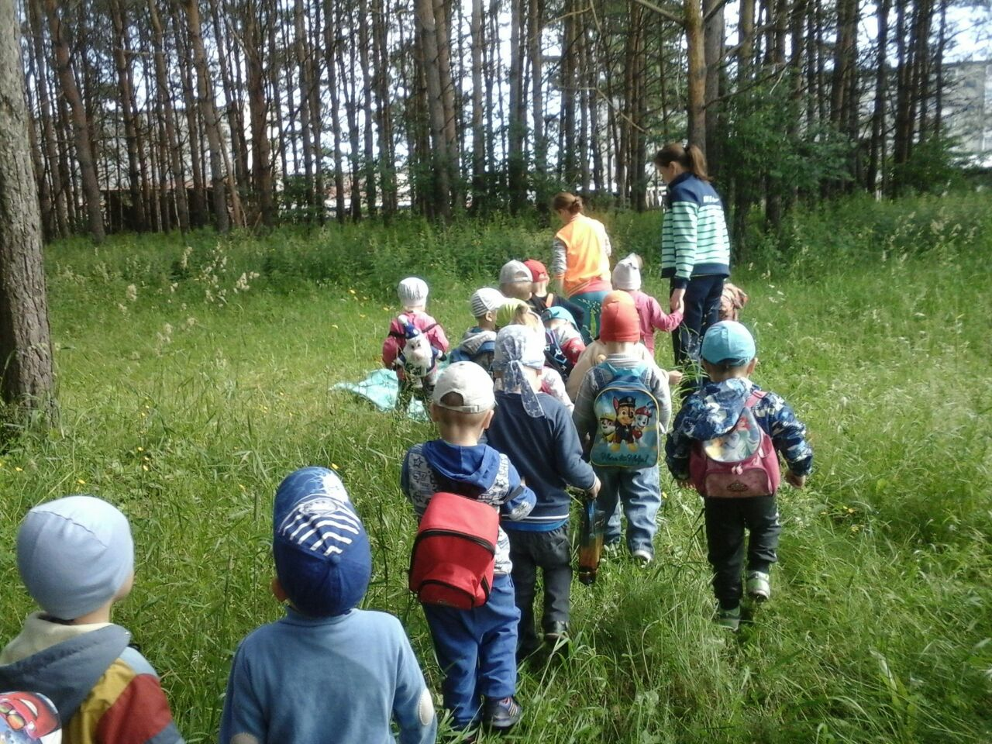

Игра в лесу комплекс «Прогулка в лес»
Мы по лесу погуляем, много нового узнаем
Про деревья и кусты, птиц, зверушек и цветы.
Всё почти деревья знаем. Их по листикам узнаем.
(Ноги слегка расставлены, руки внизу. Выполнение: на счёт 1-2 – поднять руки, потянуться; 3-4 – и. п. Повторить 6 раз.)
Кустики мы тоже знаем по плодам их различаем.
(Ноги слегка расставлены, руки внизу. Выполнение: на счёт 1-2 – присесть, руки вперед; 3-4 – и. п. Повторить 4 раза.)
Скрылись ягодки от нас. Но найдём их все сейчас.
(Сидя на полу, ноги выпрямить, руки на коленях. Выполнение: на счёт 1-2 – поворот вправо, хлопнуть ладонями по полу; 3-4 – и. п.; 5-6 – поворот влево, хлопнуть ладонями по полу; 7-8 – и. п. Повторить по 3 раза в каждую сторону.)
Заблудились мы немножко, потеряли мы лукошко.
(Ноги вместе, руки внизу. Выполнение: на счёт 1-2 – вдох; 3-6 на выдохе произнести: «Ау!». Повторить 2 раза.)
Ветер дует, задувает, с листиками он играет.
(Заключительная часть: лёгкий бег друг за другом на носках по кругу, переходящий в ходьбу.)
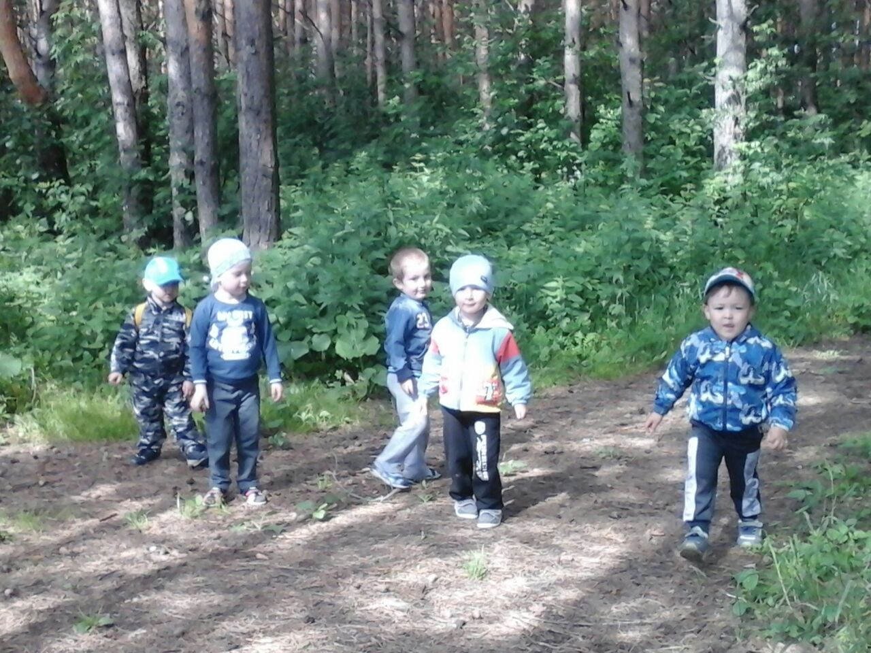
Инструктор:
- Как вы думаете, ребята, что Мишка любит больше всего делать?
Дети:- Спать!
- Правильно! А что он больше всего любит кушать?
Дети:- Мёд, ягоды, рыбу.
- Молодцы! Ребята, посмотрите на эти картинки и попробуйте из них выбрать любимые лакомства медвежонка.
(Инструктор раскладывает иллюстрации разных ягод, нескольких видов рыб и мёда)
- Молодцы, ребята. Вы всё сделали правильно! Теперь мы знаем, что Мишка любит спать, собирать ягоды и мёд, а также ловить рыбу.
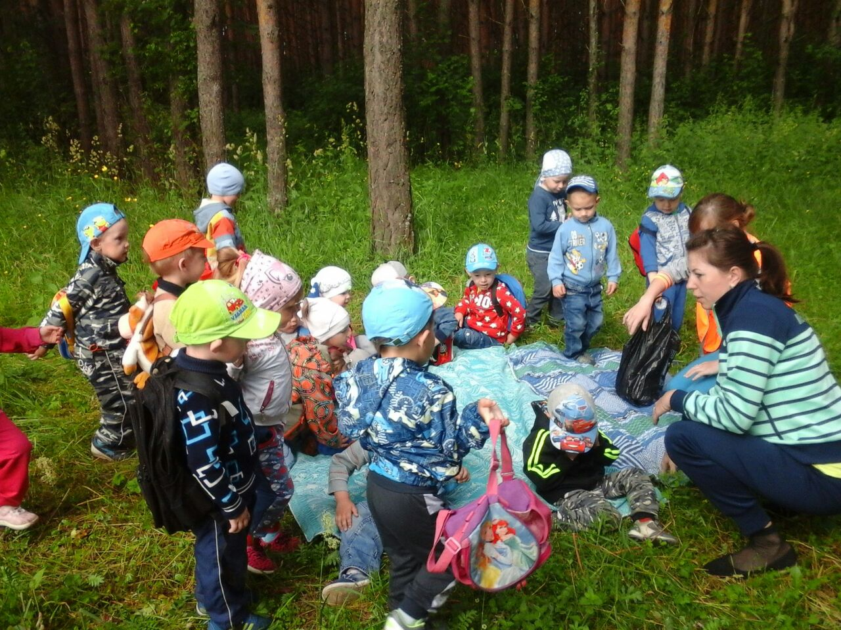
Инструктор: подвижная игра «У медведя во бору»
- Ну вот и нашелся наш медвежонок. Показывает корзину с ягодами и угощениями.
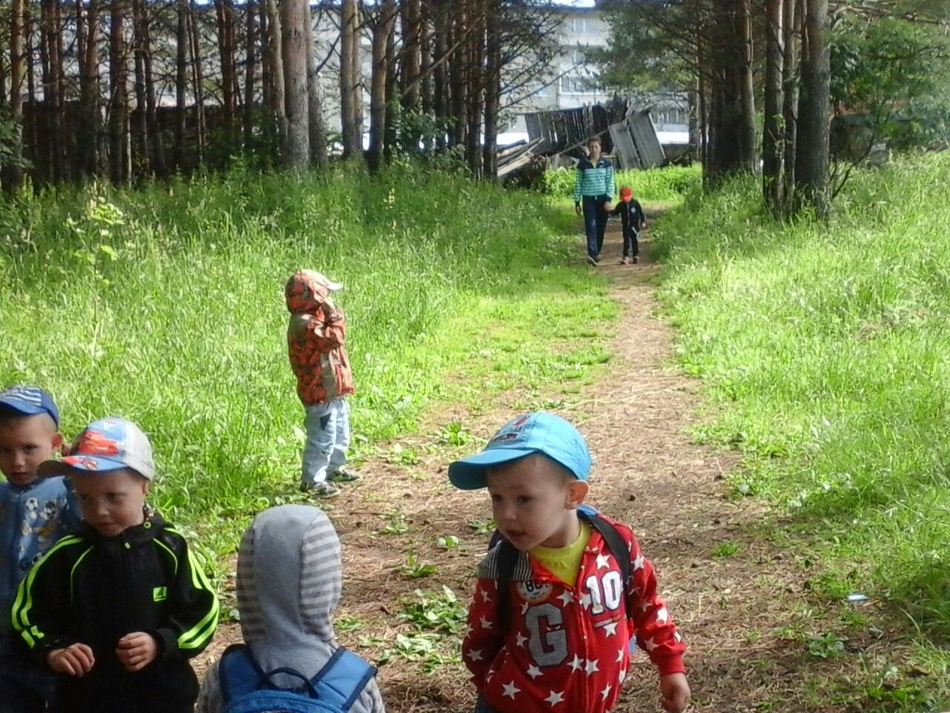
Инструктор:
- Итак, ребята, сегодня мы с вами сделали большое и хорошее дело – помогли найти медвежонку его корзинку.
Мишка:- Спасибо вам, ребята, в благодарность мы вам приготовили вкусные лакомства, угощайтесь, приятного аппетита и до новых встреч!
Дети возвращаются в детский сад.
- Спасибо, до свидания!

